Nom : DUAULT Prénom : Ethan 1ère STI2D B

MAHEMATIQUES : DEVOIR SURVEILLE N°3

Exercice 1 : (5 points)

On considère la fonction *f* défnie sur $R$ par $f\left(x\right)=x²+x$.

1. **Calculer** le taux de variation de *f* entre -2 et 5.

Le taux de variation de f est de 30-2/-2=-14

2. Soient et deux réels distincts de l’intervalle avec < .

a. **Donner** le taux de variations de *f* entre et , à l’aide de la capture d’écran ci-dessous.

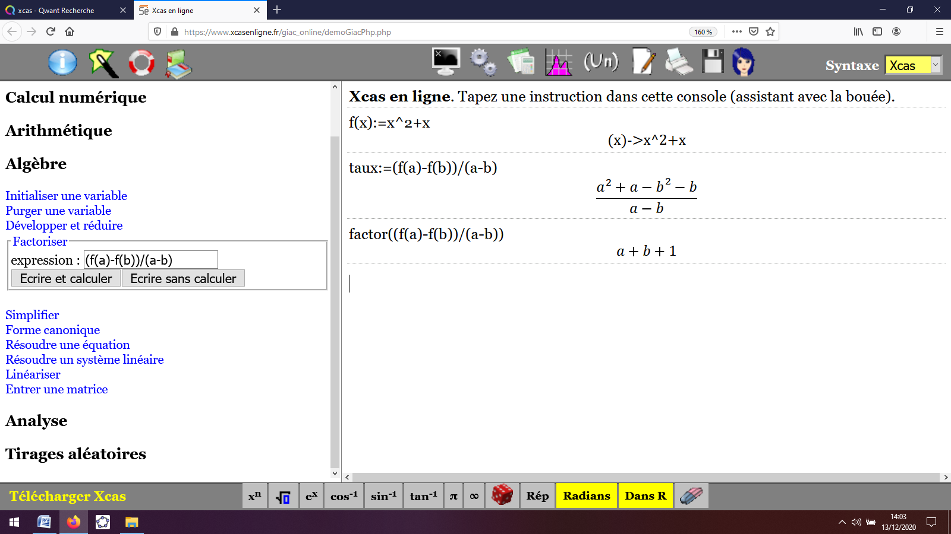

Le taux de variation de f entre x1 et x2 est de ∞+1,5

b. **En déduire** les variations de *f* sur l’intervalle $\left[0,5;+∞\right[$.

c. **Dresser** le tableau de variations de *f* sur $R$.

d. **En déduire** le minimum de la fonction *f* sur $R$.

Exercice 2 : (4 points)

1. a) Construire le cercle trigonométrique avec les valeurs remarquables des cosinus et sinus.

|  |  |
| --- | --- |
|  | b) A l'aide de ce cercle trigonométrique, résoudre l’équation suivante : $\cos\left(x\right)=\frac{\sqrt{3}}{2}$ dans $R$     2. On donne : $cos(\frac{2π}{5}) =\frac{\sqrt{5}-1}{4}$ a) calculer : $π+\frac{2π}{5}$. |
| b) En déduire $cos\left(\frac{7π}{5}\right)$ Le cosinus de 7π/5 est de $\frac{-\sqrt{5}+1}{4}$ | |

Exercice 3 : (3 points)

On considère la fonction $f$ définie sur par

1. **Entourer** parmi les quatre propositions suivantes celle qui représente la fonction $f$.

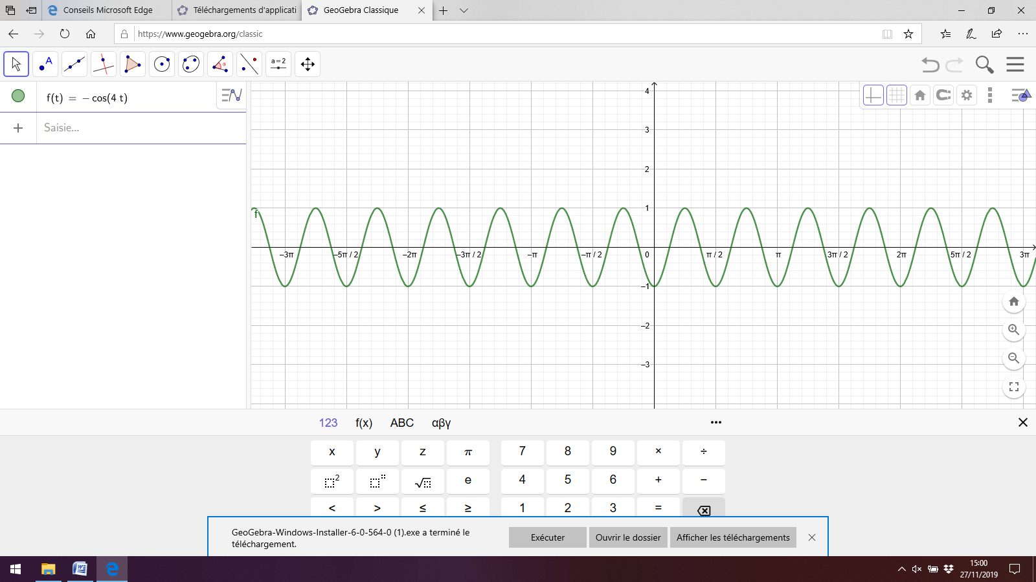 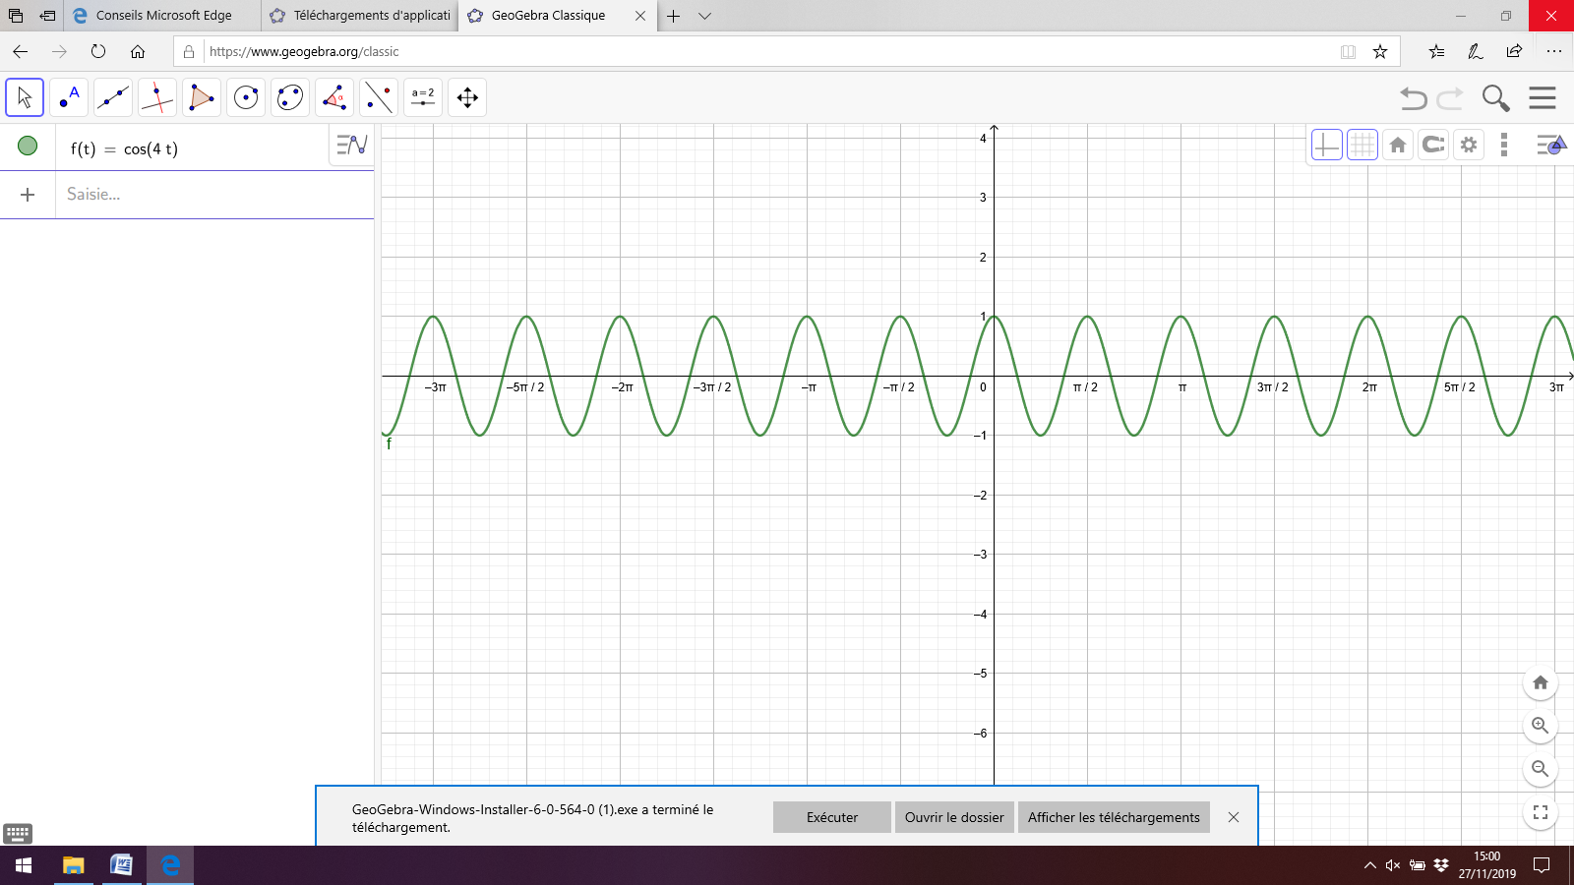



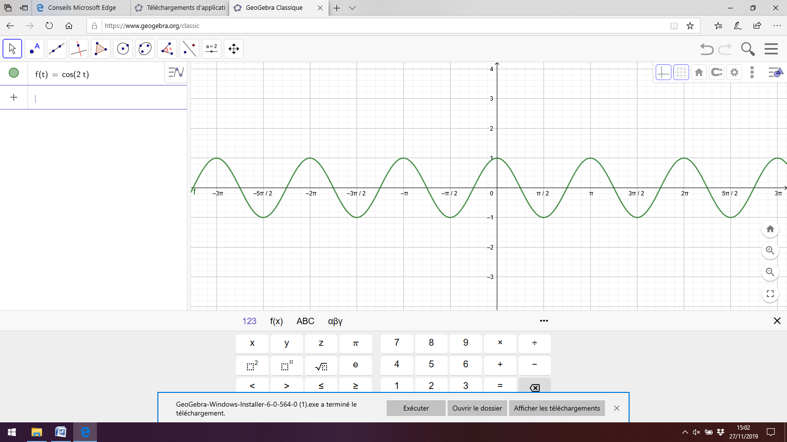 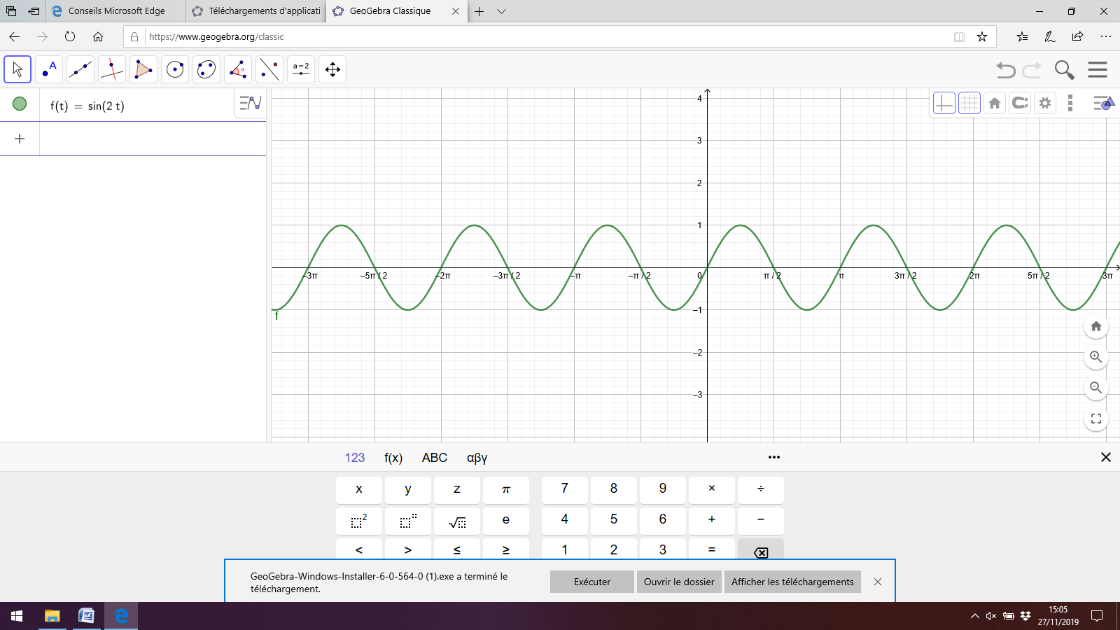

1. **Prouver** par le calcul que pour tout nombre $t$ de $R$, on a : $f\left(t+0,5π\right)=f\left(t\right).$
2. **Donner** la période de la fonction $f$.

La période de la fonction f est de π/2

Exercice 4 : (6 points)

On considère deux suites ${(u}_{n})$ et ${(v}_{n})$ définie pour tout entier naturel *n* par : ${(u}_{n})\left\{\begin{aligned}u_{0}=-1 \\ u_{n+1}={-2u}_{n}+1\end{aligned}\right.$ $v_{n}=\left(n-1\right)(0,25n^{2}+0,5n+1$)

|  |
| --- |
| *u*← -1  Pour *n* allant de 1 à 10.  *u*←-2*u+1  FinPour  Afficher *u* |

1. **Calculer** les termes $u_{1}$ et $u_{2}$.

Les termes u1 et u2 ont pour valeur -3 et -5

2. **Donner** les termes $v_{1}$ et $v_{2}$.

Les termes de v1 et v2 sont 1.75 et 2.29

|  |
| --- |
| *u= -1*  for *i* in range(3) :  *u* = -2*u+1  print(*u)* |

3. On a commencé l’écriture d’un algorithme qui permet de calculer le terme de la suite ${(u}_{n})$ de rang 10. **Compléter** sur ce sujet.

4. On a écrit un script Python. **Indiquer** ce qui s’affichera quand on exécutera ce script.

Lorsqu’on va exécuter le script, il va s’afficher la valeur de u pour chaques rangs.

5. **Donner $u_{3}$** et $v_{3}$.

Les termes u3 et v3 ont pour valeur 11 et 2.70